家乐房产中介管理系统需求规格说明书

目录
1简介 4
1.1目的 4
2总体概述 5
2.1软件概述 5
2.1.1产品环境介绍 5
2.2软件功能 6
3具体需求 7
3.1 系统用例 7
3.2 房源管理模块 8
3.2.1 出售管理 8
3.2.2 出租管理 8
3.2.3 房源定位 8
3.3 客源管理模块 9
3.3.1 求购客户管理 9
3.3.2 求租客户管理 9
3.3.3 我的客源管理 9
3.4 业务动态模块 10
3.4.1 业绩排行 10
3.4.2 公司公告管理 10
3.5 行政管理模块 10
3.5.1 门店管理 10
3.5.2 员工管理 11
3.6 考勤管理模块 11
3.7 业务管理模块 11
3.7.1 合同管理 12
3.7.2 业务审核 12
3.8 个人办公模块 13
3.8.1 通讯录 13
3.8.2 日程管理 13
3.8.3 个人考勤 14
3.9 安全管理模块 14
3.9.1 日志管理 15
3.10 数据字典 15
3.10.1 数据字典 15
3.10.2 E-R关系图 18

Keywords 关键词：
房地产 管理 平台
Abstract 摘 要：
本项目旨在为房产经纪人提供便捷的多样化的房源资源和客源资源管理平台，为房产经纪人的办公带来更为方便的办公平台。

1简介

1.1目的
该需求规格说明书是关于家乐房产中介管理系统用户对于家乐房产中介中各项功能和性能的要求的描述，该说明书的预期读者为：
用户；
项目管理人员；
测试人员；
设计人员；
开发人员。
这份软件需求说明书重点描述了家乐房产中介管理系统的功能需求，明确所要开发的软件应具有的功能、性能与界面，使系统分析人员及软件开发人员能清楚地了解用户的需求。

2总体概述

2.1软件概述

2.1.1产品环境介绍
软件环境：
 | 名称 | 版本 | 语种
操作系统 | win7 |  | 简体中文
数据库平台 | Mysql | 5.7 | 简体中文
应用平台 | tomcat | 8.5 | 简体中文
浏览器 | Firefox、IE、Chrome |  | 简体中文
表2-1 软件环境表
硬件环境：
服务器 | 最低配置 | 推荐配置
应用和数据库服务器 | 1CPU：P4 2.0G | 1CPU：P4 2.8G
应用和数据库服务器 | Mem：512M | Mem：2G
应用和数据库服务器 | HD：40G | HD：120G
表2-2 硬件环境表

产品环境介绍图：
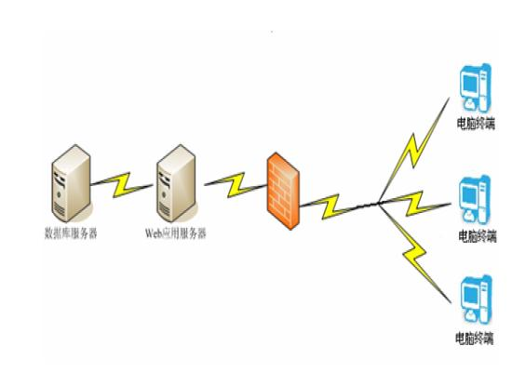

图2-1 产品环境介绍图

2.2软件功能
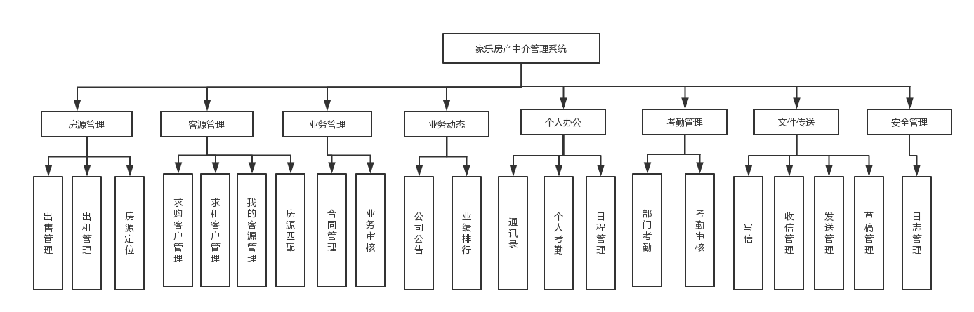
图2-2 系统功能结构图

3具体需求

3.1 系统用例
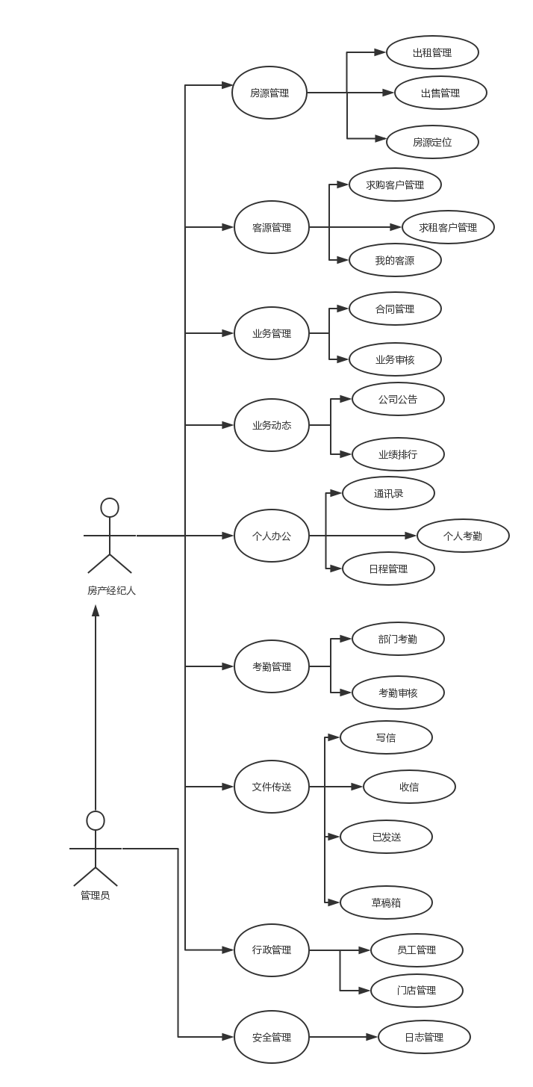

图3-1 系统用例图

3.2 房源管理模块
1、房源管理模块主要包括出售管理，出租管理，公私盘管理，房源任务和房源定位。
2、用户管理模块用例图
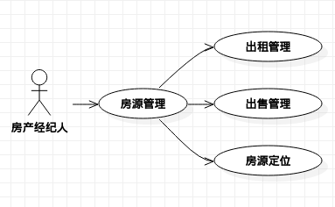
图3-2 房源管理模块用例图

3.2.1 出售管理
1 介绍：房产经纪人可以对自己出售的房源进行基本的增删改查。而公司领导则能查看到所有房产经纪人的在售房源。房产经纪人可以对在售房源设置自己的私有房源。被设置为私盘的房源只有房产经纪人自己能够查看，而其他人无权进行查询。
2 输入：各种房源信息
3 处理
出售管理流程图：
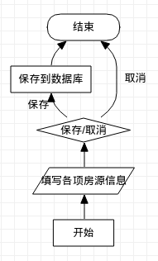
图3-3 出售管理功能流程图
4 输出：创建的房源信息

3.2.2 出租管理
1 介绍：房产经纪人可以对自己出租的房源进行基本的增删改查。而公司领导则能查看到所有房产经纪人的在租房源。房产经纪人可以对在租房源设置自己的私有房源。被设置为私盘的房源只有房产经纪人自己能够查看，而其他人无权进行查询。
2 输入：各种房源信息
3 处理
出租管理流程图：

图3-4 出租管理流程图
4 输出：创建的房源信息

3.2.3 房源定位
1 介绍：主要是通过LBS定位来实现房源的定位。只要输入房源的位置就能将房源定位出来，方便房产经纪人更好地管理房源。
2 输入：无
3 处理
房源定位流程图：

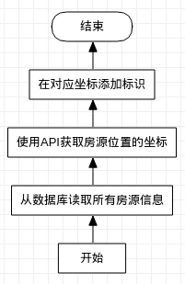
图3-5 房源定位流程图
4 输出：在地图上标识出各个房源的位置

3.3 客源管理模块
1、客源管理模块主要包括求购客户管理，求租客户管理，房客匹配和我的客源。
2、客源管理用例图

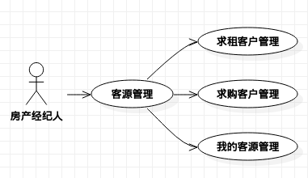
图3-10 客源管理用例图

3.3.1 求购客户管理
1 介绍：主要是对要购买房子的客户进行基本的增删改查。房产经纪人可以对该区的求购客户进行查询，而公司领导则可以查看到所有的求购客户。
2 输入：各项客源信息
3 处理
求购客户管理流程图:
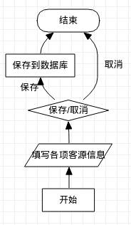
图3-12 求购客户管理流程图

4 输出：创建的客源信息

3.3.2 求租客户管理
1 介绍：主要是对要购买房子的客户进行基本的增删改查。房产经纪人可以对该区的求租客户进行查询，而公司领导则可以查看到所有的求租客户。
2 输入：各项客源信息
3 处理
图3-13 求租客户流程图
4 输出：创建的客源信息

3.3.3 我的客源管理
1 介绍：为了更方便地让房产经纪人管理自己的客源。其他人是无法查看到自己的客源。
2 输入：要筛选的客源条件
3 处理
我的客源流程图:
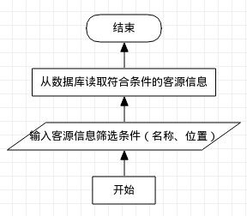
图3-12 我的客源流程图

4 输出：符合筛选条件的客源信息

3.4 业务动态模块
1、业务动态模块主要包括业绩排行，公司公告。
2、业务动态模块用例图

图3-14 业务动态模块模块用例图

3.4.1 业绩排行
1 介绍
2 输入
3 处理

图3-15 业绩排行流程图
4 输出

3.4.2 公司公告管理
1 介绍
2 输入
3 处理

图3-16 公司公告流程图
4 输出

3.5 行政管理模块
1、行政管理模块简介：行政管理模块主要包括门店的管理和员工的管理，并且该模块只能由有权限的员工进行操作。
2、行政管理模块系统用例图

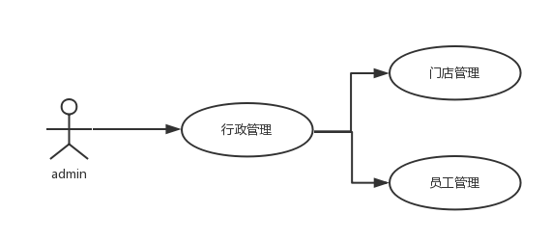
图 3-24 行政管理模块用例图

3.5.1 门店管理
1 介绍：在门店管理中，只有admin（管理员）可以对门店进行查询及删除等操作，其他员工无法使用门店管理模块。
2 输入：门店的名称、编号及区域
3 处理：门店的增加、删除、修改和查询操作

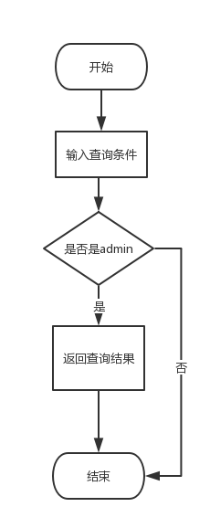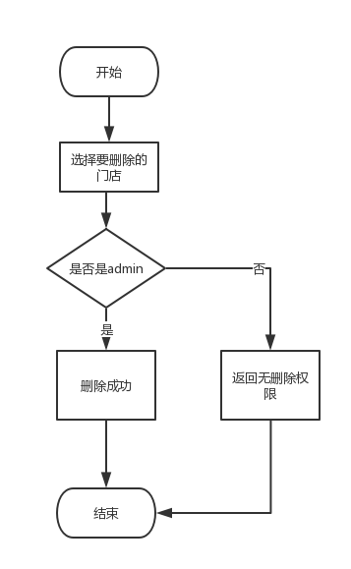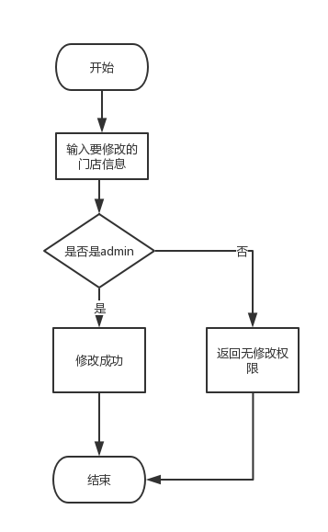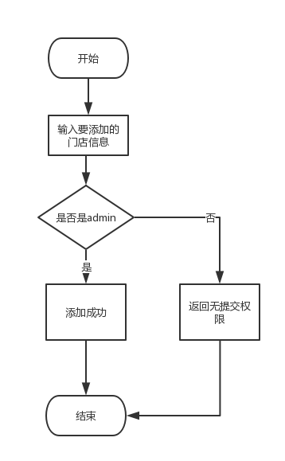

图3-26门店管理流程图
4 输出：操作成功后的信息

3.5.2 员工管理
1 介绍：在员工管理中，admin（管理员）可以对所有员工进行操作，人事经理只可以对人事经理所在门店及其旗下门店的所有员工进行操作，其他员工无法使用员工管理模块。
2 输入：员工的姓名、职称和所在门店
3 处理：门店的增加、删除、修改和查询操作
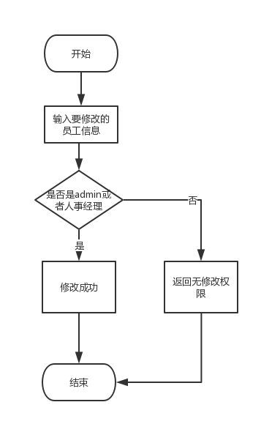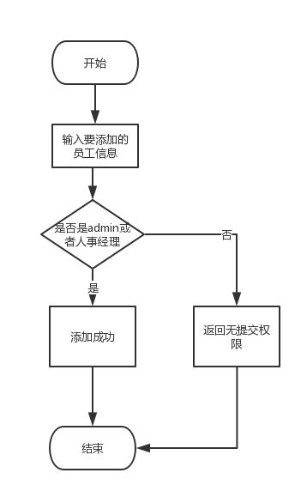

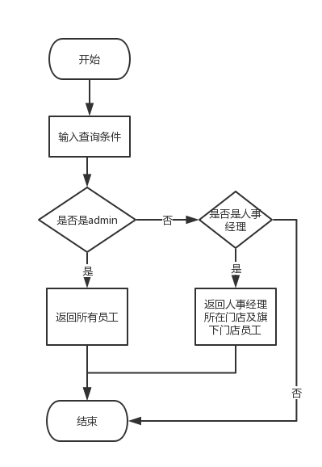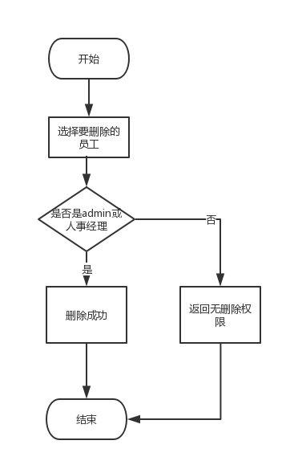

图3-27 员工管理功能流程图
4 输出：操作成功后的信息

3.6 考勤管理模块
1、考勤管理模块简介：在考勤管理模块中，通过IP定位服务将当前地点和时间进行录入，以此来实现电子考勤。分区经理可以查看到该区所有员工的考勤情况，而公司领导则能查看到所有人的考勤情况。
2、考勤管理模块系统用例图：
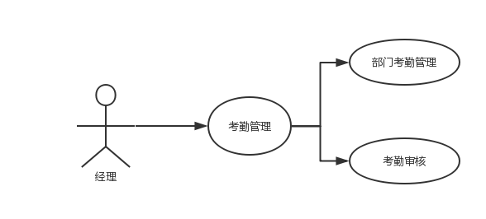
图 3-28 考勤管理模块用例图

3.7 业务管理模块
1、业务管理模块简介：业务管理模块主要包括合同信息管理和业务审核。
2、业务管理模块系统用例图
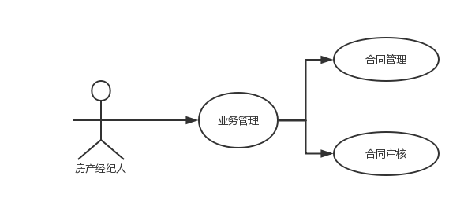

图 3-29 业务管理模块用例图

3.7.1 合同管理
1 介绍：在合同信息管理模块中，房产经纪人可以查看到自己的合同。同时，可以将相应的合同信息通过Excel导出。
2 输入：各项合同信息。
3 处理
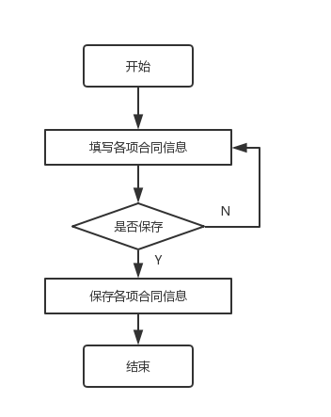

图3-30合同管理流程图
4 输出：成功保存后的合同信息。

3.7.2 业务审核
1 介绍：业务审核主要涉及到经理和房产经纪人，房产经纪人将待签定的合同提交给经理进行业务的审核，而经理则对提交上来的合同进行业务审核。
2 输入：待审批的合同。
3 处理
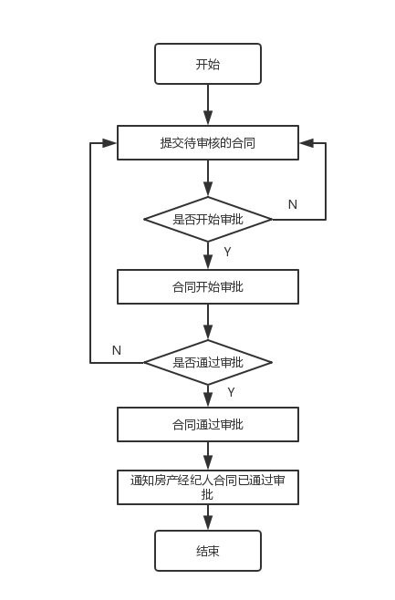
图3-31 业务审核功能流程图
4 输出：审批通过后的合同信息。

3.8 个人办公模块
1、个人办公模块简介：办公管理模块主要个人考勤，员工通讯录和日程管理。
2、个人办公模块系统用例图
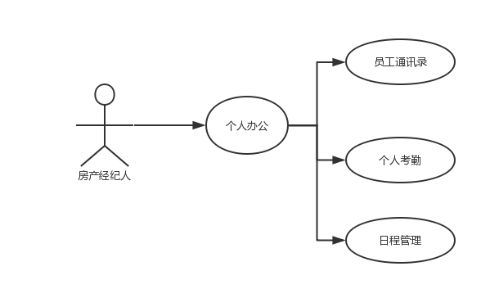
图 3-32 个人办公模块用例图

3.8.1 通讯录
1 介绍
2 输入
3 处理

图3-33通讯录管理流程图
4 输出

3.8.2 日程管理
1 介绍: 日程管理就是通过calendar控件来对自己每天的日程进行相应的管理，增加日程，修改日程和删除日程。
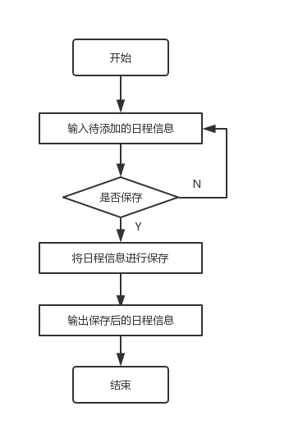
2 输入：待添加的日程的各项信息。
3 处理

图3-34 日程管理功能流程
4 输出：成功添加后的日程信息。

3.8.3 个人考勤
1 介绍：在个人考勤模块中，员工自己可以进行打卡上班，并且能够查看到自己每个月的出勤状况。
2 输入：打卡人姓名，打卡时间，打开地点。
3 处理
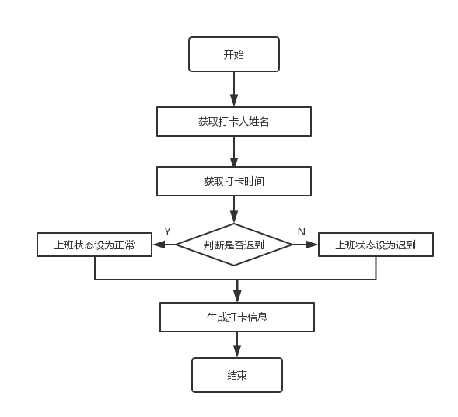

图3-40 个人考勤功能流程图
4 输出：生成当天的打卡信息。

3.9 安全管理模块
1、安全管理模块简介：安全管理模块主要包括日志管理，该模块的参与者是超级管理员。
2、安全管理模块系统用例图
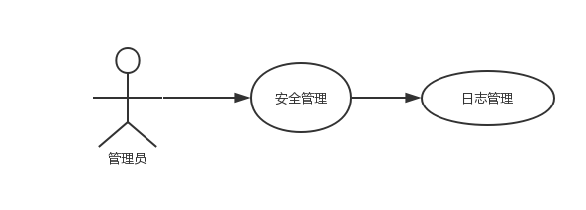

图 3-32 安全管理模块用例图

3.9.1 日志管理
1 介绍：通过日志管理，可以查看到系统在运行时，进行了哪些操作，提交了哪些参数，是否有异常操作。对于日志，只能查看，不能进行其他的操作。
2 输入：操作人姓名，操作名，日志类型，提交的参数。
3 处理
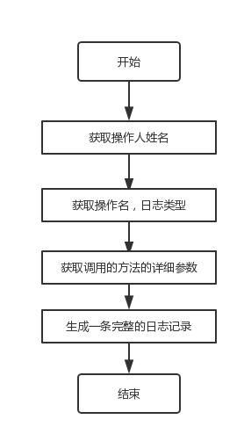

图3-33日志管理流程图
4 输出：一条完整的日志记录。

3.10 数据字典

3.10.1 数据字典
- 房源表t_house
字段名 | 类型 | 备注
id | Long | 主键
房源名称hoseName | String
方源类型hoseType | String
区域hoseArea | String
售价hosePrice | double
面积hoseProportion | double
位置hosePosition
私有own | boolean

- 客源表t_customer
字段名 | 类型 | 备注
id | Long | 主键
客户姓名customerName | String
客户类型customerType | String
区域customerArea | String
要价customerPrice | double
面积customerProportion | double
私有own | boolean

- 公告表t_notice
字段名 | 类型 | 备注
id | Long | 主键
发布者promulgator | String
发布时间noticeTime | Date
内容notice | String

- 日程表t_event
字段名 | 类型 | 备注
id | Long | 主键
日程名title | String
开始时间startDate | Date
结束时间endDate | Date
是否全天allDay | boolean
类型calendarId | Long
描述description | String

- 门店表t_store
字段名 | 类型 | 备注
id | Long | 主键
门店名storeName | String
门店编号storeNumber | String
区域storeArea | String

- 员工表t_employee
字段名 | 类型 | 备注
id | Long | 主键
姓名employeeName | String
工号employeeNumber | String
区域employeeArea | String
职称post | String
邮箱emil | String | 工号@knorr.com
口号quotation | String

- 考勤表t_work
字段名 | 类型 | 备注
id | Long | 主键
员工姓名employeeName | String
上班时间workTime | String
下班时间outTime | String
考勤地点position | String
状态state | boolean

- 邮箱表t_email
字段名 | 类型 | 备注
id | Long | 主键
收件人to | String
发送人from | String
内容content | String
发送时间sendTime | String
是否有附件attachment | boolean
状态state | boolean

- 合同表t_contract
字段名 | 类型 | 备注
id | Long | 主键
合同号contractNumber | String
客户名customeName | String
房源名hoseName | String
房产经纪人employeeName | String
签订时间startTime | Date
失效时间endTime | Date
合同类型contractType | String
价格total | double

14日志表t_log
字段名 | 类型 | 备注
id | Long | 主键
操作名title | String
Log类型type | String
请求的IP remoteAddr | String
请求的Uri requestUri | String
请求的方法类型method | String
请求提交的参数params | String

3.10.2 E-R关系图
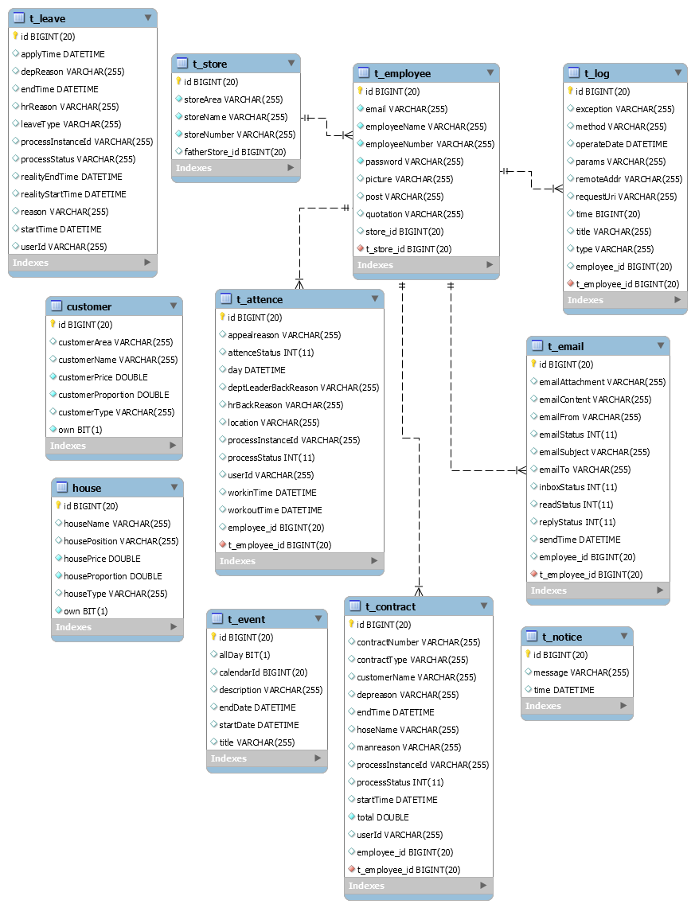

图3-38 E-R关系简图

